Nom : chez minou
Thème du bar à thème : Un espace calme pour chats

Type du logo :
J'ai choisi un logo combiné, avec à la fois une image (le personnage encapuchonné) et le texte "MINOU".
Pourquoi ? nouveau, doit se faire connaître / Parce que c'est un bar qui doit se faire connaître. Le mélange d'un symbole marquant et du nom "MINOU" rend le logo facilement identifiable et mémorable pour les nouveaux clients.

Forme du logo : J'ai choisi pour une forme circulaire
Pourquoi ?en référence au thème
La forme ronde est apaisante et renvoie à l'idée de confort et d'accueil, ce qui correspond bien à un espace calme pour les chats. C'est aussi une forme simple et classique, qui ne perturbe pas visuellement et permet au logo de rester élégant.

Nombre de couleurs du logo : J'ai utilisé 3 couleurs principales : le rouge, le noir, et le violet.
Pourquoi : Trois couleurs suffisent à donner un bon contraste sans être trop agressives. Le rouge attire l’attention, le noir apporte un côté mystérieux et reposant, et le violet donne une touche d’originalité.

Couleurs :Rouge , noire , violets
Pourquoi :
Rouge : J'ai choisi cette couleur pour capter l'attention rapidement. Elle apporte de l'énergie au logo.
- Noir : Pour représenter la tranquillité et le mystère, deux aspects que l’on retrouve souvent dans l’univers des chats.
- Violet : C’est une couleur douce et créative, qui apporte un côté apaisant et calme, parfait pour le concept d'un bar à chats.
Version complète du logo :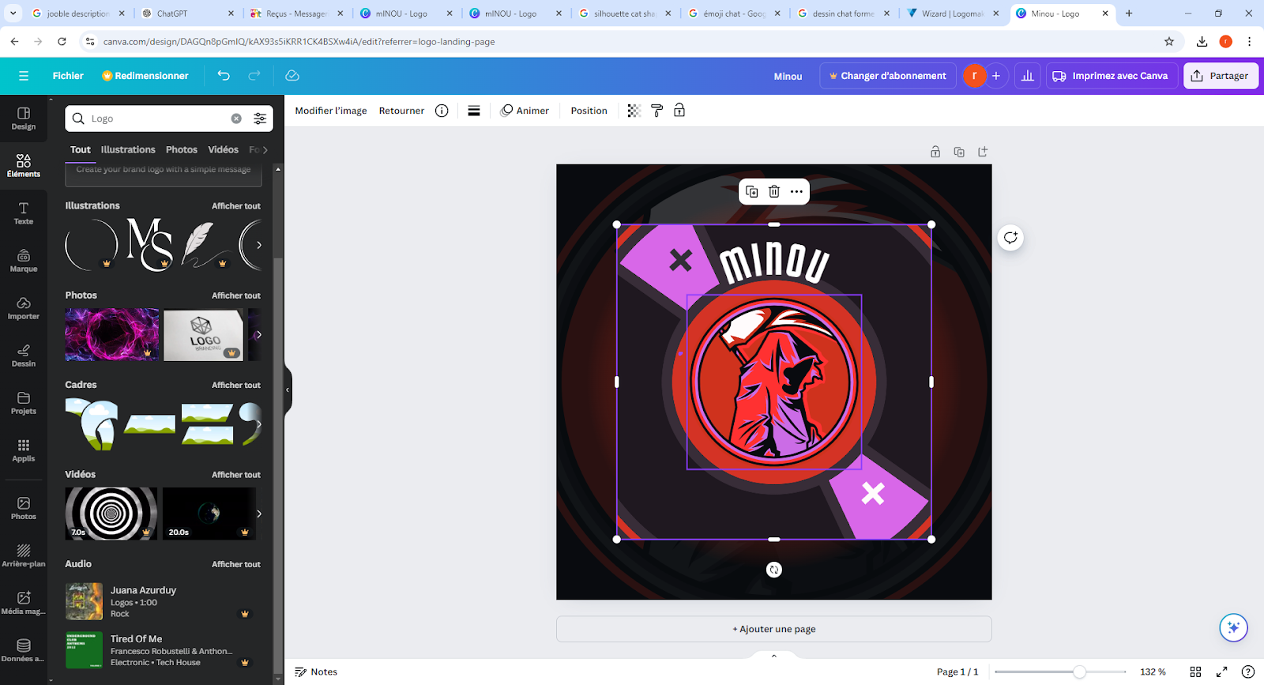

Version(s) réduite(s) :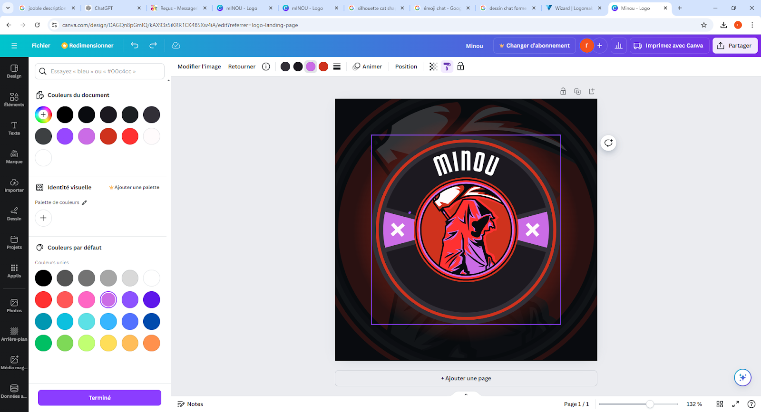

Version monochrome :
